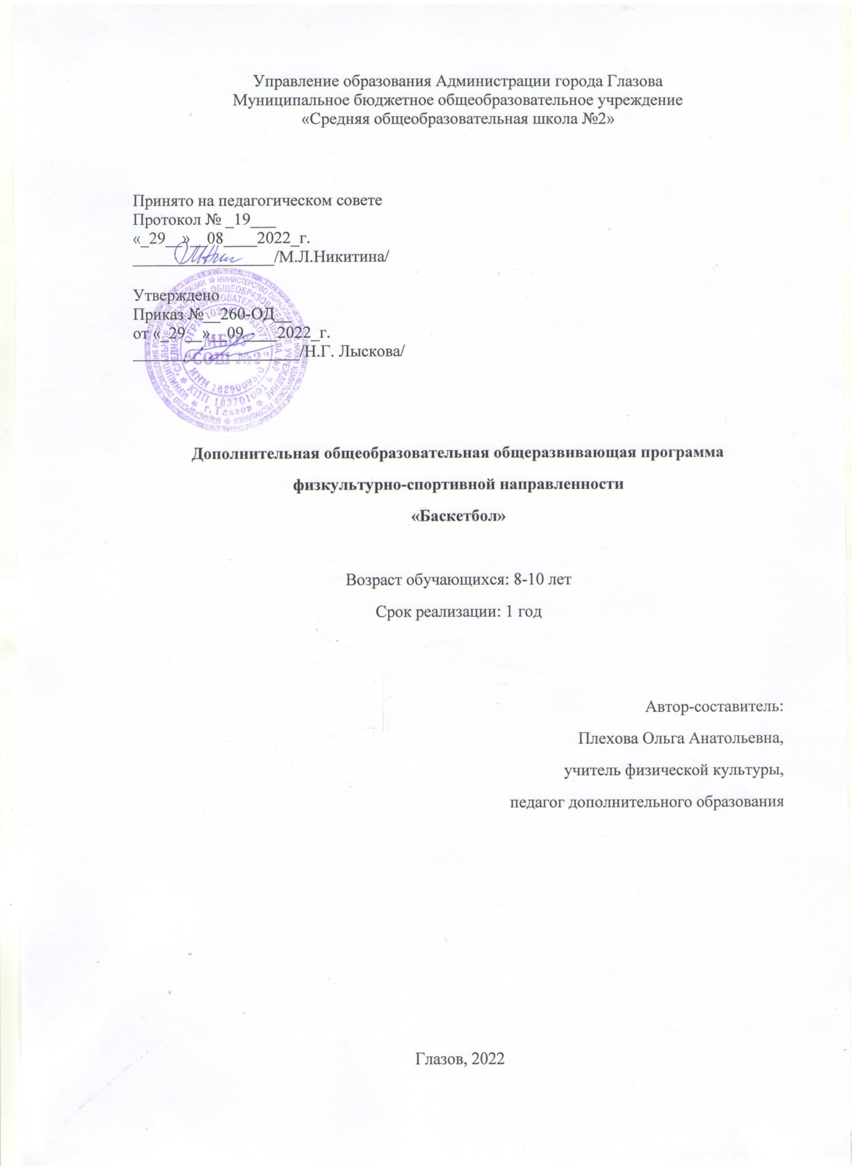

ПОЯСНИТЕЛЬНАЯ ЗАПИСКА

Дополнительная общеобразовательная общеразвивающая программа «Баскетбол»для 2-4 классов составлена на основе Федерального государственного образовательного стандарта основного общего образования и авторской программы внеурочной деятельности «Баскетбол»Кузнецов В.С., Колодницкий Г.А., 2013г. Рабочая программа соответствует требованиям и положениям МБОУ СОШ №2 г.Глазова.
Программа рассчитана на 1 год (общий объем - 153 часа), исходя из 4.5 часа в неделю.
Целесообразность и актуальность программы заключается в том, что занятия по ней, позволят учащимся восполнить недостаток навыков и овладеть необходимыми приёмами игры во внеурочное время, так как количество учебных часов отведённых на изучение раздела «Баскетбол» в школьной программе недостаточно для качественного овладения игровыми навыками и в особенности тактическими приёмами. Программа актуальна на сегодняшний день, так как её реализация восполняет недостаток двигательной активности, имеющийся у подростков, имеет оздоровительный эффект, а также благотворно воздействует на все системы детского организма.
Для достижения планируемых результатов освоения цели и задач используется пособие внеурочной деятельности учащихся «Баскетбол / В.С.Кузнецов, Г.А. Колодницкий, — М.: Просвещение, 2013г.

ПЛАНИРУЕМЫЕ РЕЗУЛЬТАТЫ
Данная программа направлена на достижение учащимися личностных, метапредметных ипредметных результатов.
Личностные результаты:
– формирование устойчивого интереса, мотивации к занятиям физической культурой и кздоровому образу жизни;
– воспитание морально-этических и волевых качеств;
– дисциплинированность, трудолюбие, упорство в достижении поставленных целей;
– умениеуправлять своими эмоциями в различных ситуациях;
– умение оказывать помощь своим сверстникам.
Метапредметные результаты:
– определять наиболее эффективные способы достижения результата;
– умение находить ошибки при выполнении заданий и уметь их исправлять; – уметь организоватьсамостоятельные занятия баскетболом, а также, с группой товарищей;
– организовывать и проводить соревнования по баскетболу в классе, во дворе;
– умение рационально распределять своё время в режиме дня, выполнять утреннююзарядку;
– умение вести наблюдение за показателями своего физического развития;
Предметные результаты:
– знать об особенностях зарождения, истории баскетбола;
– знать о физических качествах и правилах их тестирования;
–выполнять упражнения по физической подготовке в соответствии с возрастом;
– владеть тактико-техническими приемами баскетбола;
– знать основы личной гигиены, причины травматизма при занятиях баскетболом и правила его предупреждения;
– владеть основами судейства игры в баскетбол
В итоге реализации программы внеурочной деятельности по спортивно-оздоровительному направлению «Баскетбол» учащиеся должны:
знать
значение баскетбола в развитии физических способностей и
совершенствовании функциональных возможностей организма занимающихся;
правила безопасного поведения во время занятий по баскетболу;
название разучиваемых технических приемов игры и основы правильной
техники;
наиболее типичные ошибки при выполнении технических приемов и
тактических действий;
упражнения на развитие физических способностей (скоростных, силовых,
скоростно-силовых, координационных, выносливости и гибкости);
контрольные упражнения (двигательные тесты) для оценивания физической
и технической подготовленности и требования к технике и правилам их
выполнения;
основное содержание правил соревнований по баскетболу;
жесты баскетбольного судьи;
соблюдать меры безопасности и правила профилактики травматизма на
занятиях по баскетболу;
выполнять технические приемы и тактические действия;
контролировать свое самочувствие (функциональное состояние организма)
на занятиях по баскетболу; играть в баскетбол с соблюдением основных правил;
демонстрировать жесты баскетбольного судьи;
проводить судейство по баскетболу.
Эффект: участие в соревнованиях школьного и районного уровня, судейство школьных соревнований.

СОДЕРЖАНИЕ КУРСА
В процессе изучения у обучающихся формируется потребность в систематических занятиях физическими упражнениями, обучающиеся приобщаются к здоровому образу жизни, приобретают привычку заниматься физическим трудом, умственная нагрузка компенсируется у них физической. Занятия спортом дисциплинируют, воспитывают чувство коллективизма, волю, целеустремленность, способствуют поддержке при изучении общеобразовательных предметов, так как укрепляют здоровье. Программа органично вписывается в сложившуюся систему физического воспитания в общеобразовательных учреждениях. Благодаря этому ученики смогут более
плодотворно учиться, меньше болеть. Ученики, успешно освоившие программу, смогут участвовать в соревнованиях по баскетболу различного масштаба.
Основы знаний
Правила безопасности и профилактика травматизма на занятиях по баскетболу. Терминология в баскетболе. Техника выполнения игровых приемов. Тактические действия в баскетболе. Правила соревнований по баскетболу. Жесты судей.
Передвижения и остановки без мяча
Стойка игрока. Перемещения в защитной стойке: вперед, назад, вправо, влево
Бег: лицом вперед, приставными шагами в стороны, вперед и назад, спиной вперед. Скоростные рывки из различных исходных положений
Остановки: двумя шагами, прыжком
Прыжки, повороты вперед, назад
Сочетание способов передвижений (бег, остановки, прыжки, повороты, рывки)
Ловля мяча
Ловля мяча:
• двумя руками на уровне груди;
• двумя руками «высокого» мяча (в прыжке)

Передачи мяча
Передача мяча двумя руками от груди на месте и в движении
Передача мяча одной рукой от плеча
Передача мяча двумя руками сверху
Ведение мяча
Ведение мяча правой и левой рукой с высоким и низким отскоком (на месте и в движении)
Ведение мяча с изменением скорости передвижения
Ведение мяча с изменением высоты отскока (на месте и в движении)
Ведение мяча в движении с переводом на другую руку
Ведение мяча с изменением направления движения
Ведение мяча с обводкой препятствий
Броски мяча
Бросок мяча двумя руками от груди с места
Бросок мяча одной рукой от плеча с места
Бросок мяча одной рукой от плеча в движении после ведения
Бросок в кольцо одной рукой сверху в прыжке
Штрафной бросок
Отбор мяча
Выбивание мяча из рук соперника, выбивание мяча при ведении
Вырывание мяча из рук соперника
Накрывание мяча при броске
Отвлекающие приемы (финты)
Финты без мяча
Финты с мячом
Выполнение комбинаций из освоенных элементов техники перемещений и владения мячом
Сочетание приемов без броска мяча в кольцо
Сочетание приемов с броском мяча в кольцо
Тактика игры
Индивидуальные действия в нападении и защите
Групповые действия в нападении и защите:
• взаимодействие двух игроков;
• взаимодействие двух нападающих против одного защитника(2Х1);
• взаимодействие двух нападающих против двух защитников (2Х2)
• взаимодействие двух игроков в нападении через «заслон»;
• взаимодействие трех нападающих против двух защитников (3Х2);
• взаимодействие в нападении с участием двух игроков («передай мяч и выйди на свободное
место»);
• взаимодействие в нападении с участием трех игроков («тройка»);
• взаимодействие в нападении с участием трех игроков («малая восьмерка»)
Двусторонняя учебная игра
Подвижные игры и эстафеты
Игры и эстафеты на закрепление и совершенствование технических приемов и тактических действий
Игры, развивающие физические способности
Физическая подготовка
Развитие скоростных, силовых, скоростно-силовых, координационных способностей,
выносливости, гибкости
Судейская практика
Судейство игры в баскетбол

Тематическое планирование
№ | Наименование разделов, тем | Всего часов
1 | Основы знаний
2 | Передвижения и остановки без мяча | 12
3 | Ловля мяча | 12
4 | Передача мяча | 12
5 | Ведение мяча | 28
6 | Броски мяча | 28
7 | Отбор мяча | 10
8 | Отвлекающие приемы (финты) | 12
9 | Выполнение комбинаций из освоенных элементов техники перемещений и владения мячом | 10
10 | Тактика игры | 29
11 | Подвижные игры и эстафеты
12 | Физическая подготовка
 | Всего: | 153

Тематическое планирование

№ | Содержание курсы | Тематическое планирование | Характеристика деятельности учащихся
1 | Основы знаний  В процессе учебно-тренировочных занятий | Правила безопасности и профилактика травматизма на занятиях по баскетболу.  Терминология в баскетболе. Техника выполнения игровых приемов.  Тактические действия в баскетболе.  Правила соревнований по баскетболу. Жесты судей | Соблюдать меры безопасности и правила профилактики травматизма на занятиях баскетболом.
2 | Передвижения и остановки без мяча  (12 часов) | Стойка игрока. Перемещение в защитной стойке; вперед, назад, вправо, влево.  Бег: лицом вперед, приставными шагами в стороны, вперед и назад, спиной вперед. Скоростные рывки из различных исходных положений.  Остановки: двумя шагами, прыжком.  Прыжки, повороты вперед, назад.  Сочетание способов передвижений (бег, остановки,прыжки, повороты, рывки) | Использовать игру в баскетбол как средство организации активного отдыха и досуга. Выполнять правила игры в баскетбол в процессе соревновательной деятельности. Описывать технику передвижения в стойке баскетболиста и использовать ее в процессе игровой деятельности.
3 | Ловля мяча  (12 часов) | Ловля мяча:  • двумя руками на уровне груди;  • двумя руками «высокого» мяча (в прыжке) | Описывать технику ловли мяча после отскока от пола и демонстрировать ее в процессе игровой деятельности.
4 | Передача мяча  (12 часов) | Передача мяча двумя руками от груди на месте и в движении  Передача мяча одной рукой от плеча  Передача мяча двумя руками сверху
5 | Ведение мяча  (28) | Ведение мяча правой и левой рукой с высоким и низким отскоком (на месте и в движении)  Ведение мяча с изменением скорости передвижения  Ведение мяча с изменением высоты отскока (на месте и в движении)  Ведение мяча в движении с переводом на другую руку  Ведение мяча с изменением направления движения  Ведение мяча с обводкой препятствий | Демонстрировать технику ведения мяча различными способами. Использовать ведение мяча с изменением направления движения в условиях игровой деятельности.
 | Броски мяча  (28 ч) | Бросок мяча двумя руками от груди с места  Бросок мяча одной рукой от плеча с места  Бросок мяча одной рукой от плеча в движении после ведения  Бросок в кольцо одной рукой сверху в прыжке  Штрафной бросок | Описывать технику выполнения бросков мяча в корзину, анализировать правильность выполнения, находить ошибки и способы их исправления. Демонстрировать технику и результативность бросков мяча в корзину.
7 | Отбор мяча  (10ч) | Выбивание мяча из рук соперника, выбивание мяча при ведении  Вырывание мяча из рук соперника  Накрывание мяча при броске | Демонстрировать и применять выбивание, вырывание мяча в игровой деятельности
8 | Отвлекающие приемы (финты)  (12 ч) | Финты без мяча  Финты с мячом | Применять отвлекающие маневры в игре.
9 | Выполнение комбинаций из освоенных элементов техники перемещений и владения мячом  (10 ч) | Сочетание приемов без броска мяча в кольцо  Сочетание приемов с броском мяча в кольцо | Демонстрировать приемы мяча в кольцо без бросков и с бросками.
10 | Тактика игры  (29 ч) | Индивидуальные действия в нападении и защите  Групповые действия в нападении и защите:  • взаимодействие двух игроков;  • взаимодействие двух нападающих против одного защитника(2Х1);  • взаимодействие двух нападающих против двух защитников (2Х2)  • взаимодействие двух игроков в нападении через «заслон»;  • взаимодействие трех нападающих против двух защитников (3Х2);  • взаимодействие в нападении с участием двух игроков («передай мяч и выйди на свободное  место»);  • взаимодействие в нападении с участием трех игроков («тройка»);  • взаимодействие в нападении с участием трех игроков («малая восьмерка»)  Двусторонняя учебная игра | Описывать технику прыжка в верх толчком одной с приземлением на другую, использовать ее в процессе игровой деятельности. Описывать технику остановки прыжком, двумя шагами и использовать ее в процессе игровой деятельности. Использовать игру баскетбол как средство организации активного отдыха и досуга.
11 | Подвижные игры и эстафеты  В процессе учебно-тренировочных занятий | Игры и эстафеты на закрепление и совершенствование технических приемов и тактических действий  Игры, развивающие физические способности | Демонстрировать игровые упражнения, подвижные игры и эстафета с элементами баскетбола
12 | Физическая подготовка  В процессе учебно-тренировочных занятий | Развитие скоростных, силовых, скоростно-силовых, координационных способностей,  выносливости, гибкости | Демонстрировать технику ведения мяча различными способами. Использовать ведение мяча с изменением направления движения в условиях игровой деятельности.

Перечень учебно-методического обеспечения

Пособие внеурочной деятельности учащихся «Баскетбол / В.С.Кузнецов, Г.А. Колодницкий, — М.: Просвещение, 2013г.

